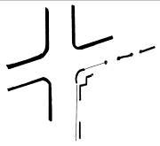
新しく増設したコンクリート壁に反射板
車歩道境界のコンクリート
店のフェンス
人を大事にする政治・社会を
６月30日（金）、セブンイレブン尼子店付近で、女子高生を車内に連れ込もうとした未遂事件が発生。「甲良でもエライ事件が起きるようになってきたか」など、不安が広がっています。西澤議員はその週明け３日、４日関係機関に事情確認と要請に訪問。他、この間の活動を紹介します。

甲良民報
2006年７月16日 329号
発行責任：日本共産党甲良町支部
代表：西澤伸明 甲良町在士463
Tel.Fax38-4949
▼Ｅメールinfo@jcp-nobuaki.com
▼のぶあきホームページ
http://www.jcp-nobuaki.com/

連れ込み未遂
事件で申し入れ
彦根警察署では生活安全課長の小川氏が対応。西澤議員は「連続した子どもが犠牲になる事件は、社会のありようが問われている。背景に、格差の拡大など弱いものいじめの政治が根っこにあると考え、日本共産党はこれらの歪みを正すことをめざし活動している。しかし、個々に発生する犯罪は許されるものではない。徹底して対処してほしいことを要望にうかがった」とあいさつ。「今までの露出狂などとは異なり、今回は悪質で放置できない。危険信号のひとつだ」と指摘。小川課長さんは、今回の事件が役場への届出だけで警察には無かったので、警察に110番してもらえば、捜査の対象になり追求でき再発防止にも役にたつのではないか、と提起。そして、最近、豊郷町で朝起きた事件を例に、一つ起きると同じような事件が発生、出来心などではなく計画され、ねらった犯行だと指摘。警察に出来ない部分を地域でおねがいしたい、などと話されました。
「通学安全
ボランティア募集」
彦根署訪問に先立ち、教育委員会を訪問し、どこで起きても不思議ではなくなったこと、多くの町民が知恵を出し合って子どもを守ることが重要などと面談。通学安全ボランティアについては現在も募集していること、地域の教育力を強めるため立場の違いを超えて協力することなど話し合いました。
子どもをめぐる悲惨な事件は、人を人として大事にする社会・政治につくり変える切実さを私達に投げかけられているのではないでしょうか。
コンビニ前歩道に反射板
５月１３日、コンビニ（尼子）で雨の降る夜「店の入り口のコンクリートが見えにくいため、店に入ろうとする車が路上で急に停まってしまい、対向車とぶつかりかけて危ないデ～！」と通りかかった町民が訴え。さっそく１５日、地図を描いた「要望メモ」にして担当課に連絡。このほど車歩道境界のコンクリート壁上に反射板が取り付けられました。

事業残地損害裁判
公判準備開く
７月10日、土地占有裁判（原告住民５人）の第３回訴訟準備が行なわれました。裁判長から、６月27日に提出した原告側準備書面に「釈明請求」について、釈明内容を一覧表にして、整理することを確認。原告側元永弁護士は「用意できる」と応答。被告側福井弁護士から「公共用地に利用する計画のあるものなど様々・・・同和対策事業なので・・・写真もつけて提出の準備をしているところ」（要旨）など発言があり、「時間がかかる」というので次回９月11日までに提出となりました。被告側弁護士がずいぶんと冴えない様子に見えました。これは私の感想。「法の番人」である弁護士として、宅地造成の区画も完成しないうちに住宅等の建設許可を与え、契約書もあいまい、「口頭契約」もある、代金も10年・20年単位で徴収せず、私たちが、この無法・デタラメを発見してから金額の交渉を行なっているものも出てくる始末では弁護のしようがないのでは、と思う。「冴えない」のも無理はないと同情した次第。（Ｎ）
コンビニ
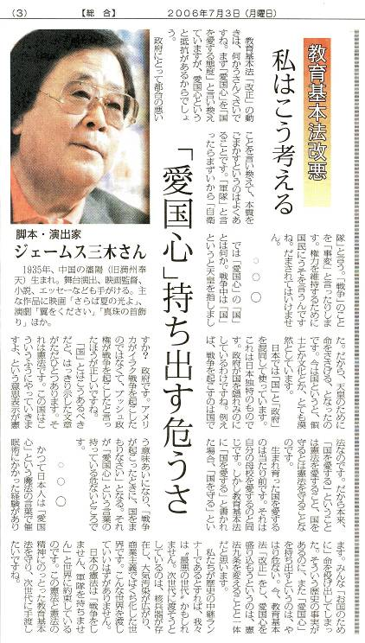
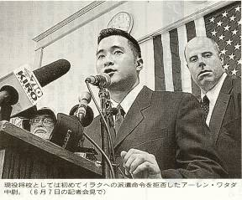
しんぶん赤旗
【日本平和委員会発行の「平和新聞」より】今、アメリカ国民の反戦運動がベトナム戦争末期と似ていると言われています。日本のマスコミの外信があまり伝えない“凛々しい”写真を発見しました。無謀なイラク戦争は合衆国憲法にも違反と、日系人であるアーレン・ワタダ中尉が敢然と宣言したのです。日本の陸上自衛隊がイラクからの撤退をはじめました。遅きに失した決断で、空自も即時に撤退すべきです。
◀「しんぶん赤旗」
日刊のおすすめ
政治・経済･社会・事件の「なぜ」がわかる新聞。キナ臭い時だからこそ、真相を国民の目線で報道・解説。
●日刊紙：2900円／月
●日曜版：800円／月
●滋賀民報：350円／月
お申し込み・お問い合わせ先：
38－4949（西澤）まで
６月議会（６日～９日）では４本の請願が審議されました。その概要を紹介します。
郵便局の集配業務統合に反対する請願。最低賃金引き上げを求める請願。パートタイム・有期契約労働者の待遇改善を求める請願。教育基本法の改定案について慎重審議を求める請願。４本とも西澤議員の紹介で、提案説明。全て不採択となりました。
「誇れる日本」を
壊しているのはだれだ
教育基本法に関する請願については議会全員協議会で、請願者・滋賀県高等学校教職員組合の杉原先生が、改定はアメリカと一緒に戦争の出来る国づくりを押しすすめるための国家統制を強化するねらいがあるなど、趣旨説明。本会議では３人が意見表明。請願反対では「教育基本法の改正には早くから賛成している。個人を尊重し、重点を置き過ぎた」など（田中議員）、「自分の子どもの時分を思い出すと、親や先生は怖いもの、…やはりこの辺で…早急に手を打たなければいけない」など（大野議員）。請願賛成では「子ども議会の態度といい、参観のときにしろ…子どもがひどくならないよう慎重審議を求める」など（川副議員）と討論。採決の結果、賛成５（反対８）で不採択となりました。
議会規則無視の
「委員会」通知
去る６月22日、北川豊昭委員長から「総務文教常任委員会」を28日開催する旨の通知がありましたが、「開催する時は議長にあらかじめ通知」すると定めた議会規則を守っていないことが判明。当日、西澤議員が事務局へ連絡し、委員会は無効であると確認。８議員の懇談となったということです。
もともと、西澤議員は28日の開催通知を受け、知事選挙中で大切なこと、議員研修は秋になっていることなどから延期を申し入れていました。

